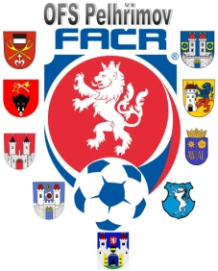

Fotbalová Asociace české republiky

Okresní fotbalový svaz PELHŘIMOV, Friedova 1464, 393 01, Pelhřimov

Oznámení OFS Pelhřimov

Z důvodů dovolené sekretáře OFS ve dnech 21.7. – 1.8.2018 se s případnými informacemi
otázek okolo OFS obracejte na předsedu Václava Masopusta, mobil: 731 119 275

Pelhřimov 20.7.2018
.
Milan Reich Václav Masopust v.r.
sekretář OFS Pelhřimov předseda VV OFS

